Участие в райнном спортивном фестивале «Олимпийские надежды- 2018»

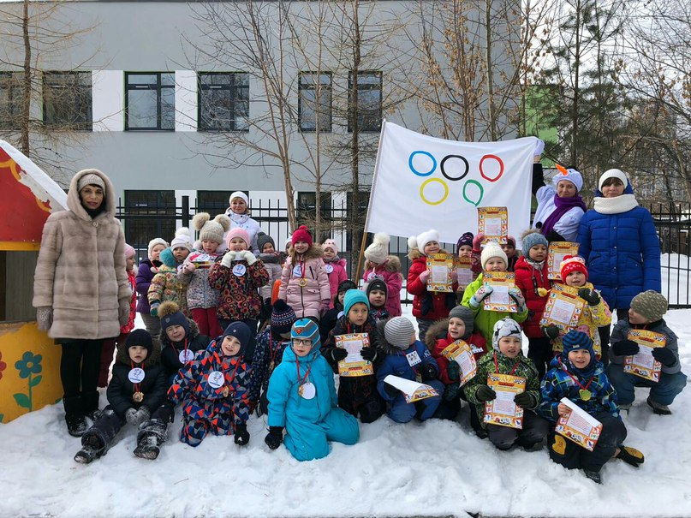

16 февраля в МДОУ № 521 проходил райнный спортивный фестиваль «Олимпийские надежды- 2018», в котором приняла участие наша команда «Олимпионики» группы № 11 (воспитатель Жукова Оксана Сергеевна).
Мы ответственно готовились к этим соревнованиям и выступили очень достойно. Состязания были трудными. Но дети очень легко и с удовольствием справились с ними. Мальчики катали девочек на ледянках, все играли в хоккей, скакали на «лошадках», метали в цель, зажигали «олимпийский огонь». Все дети были награждены грамотами и и медалями.
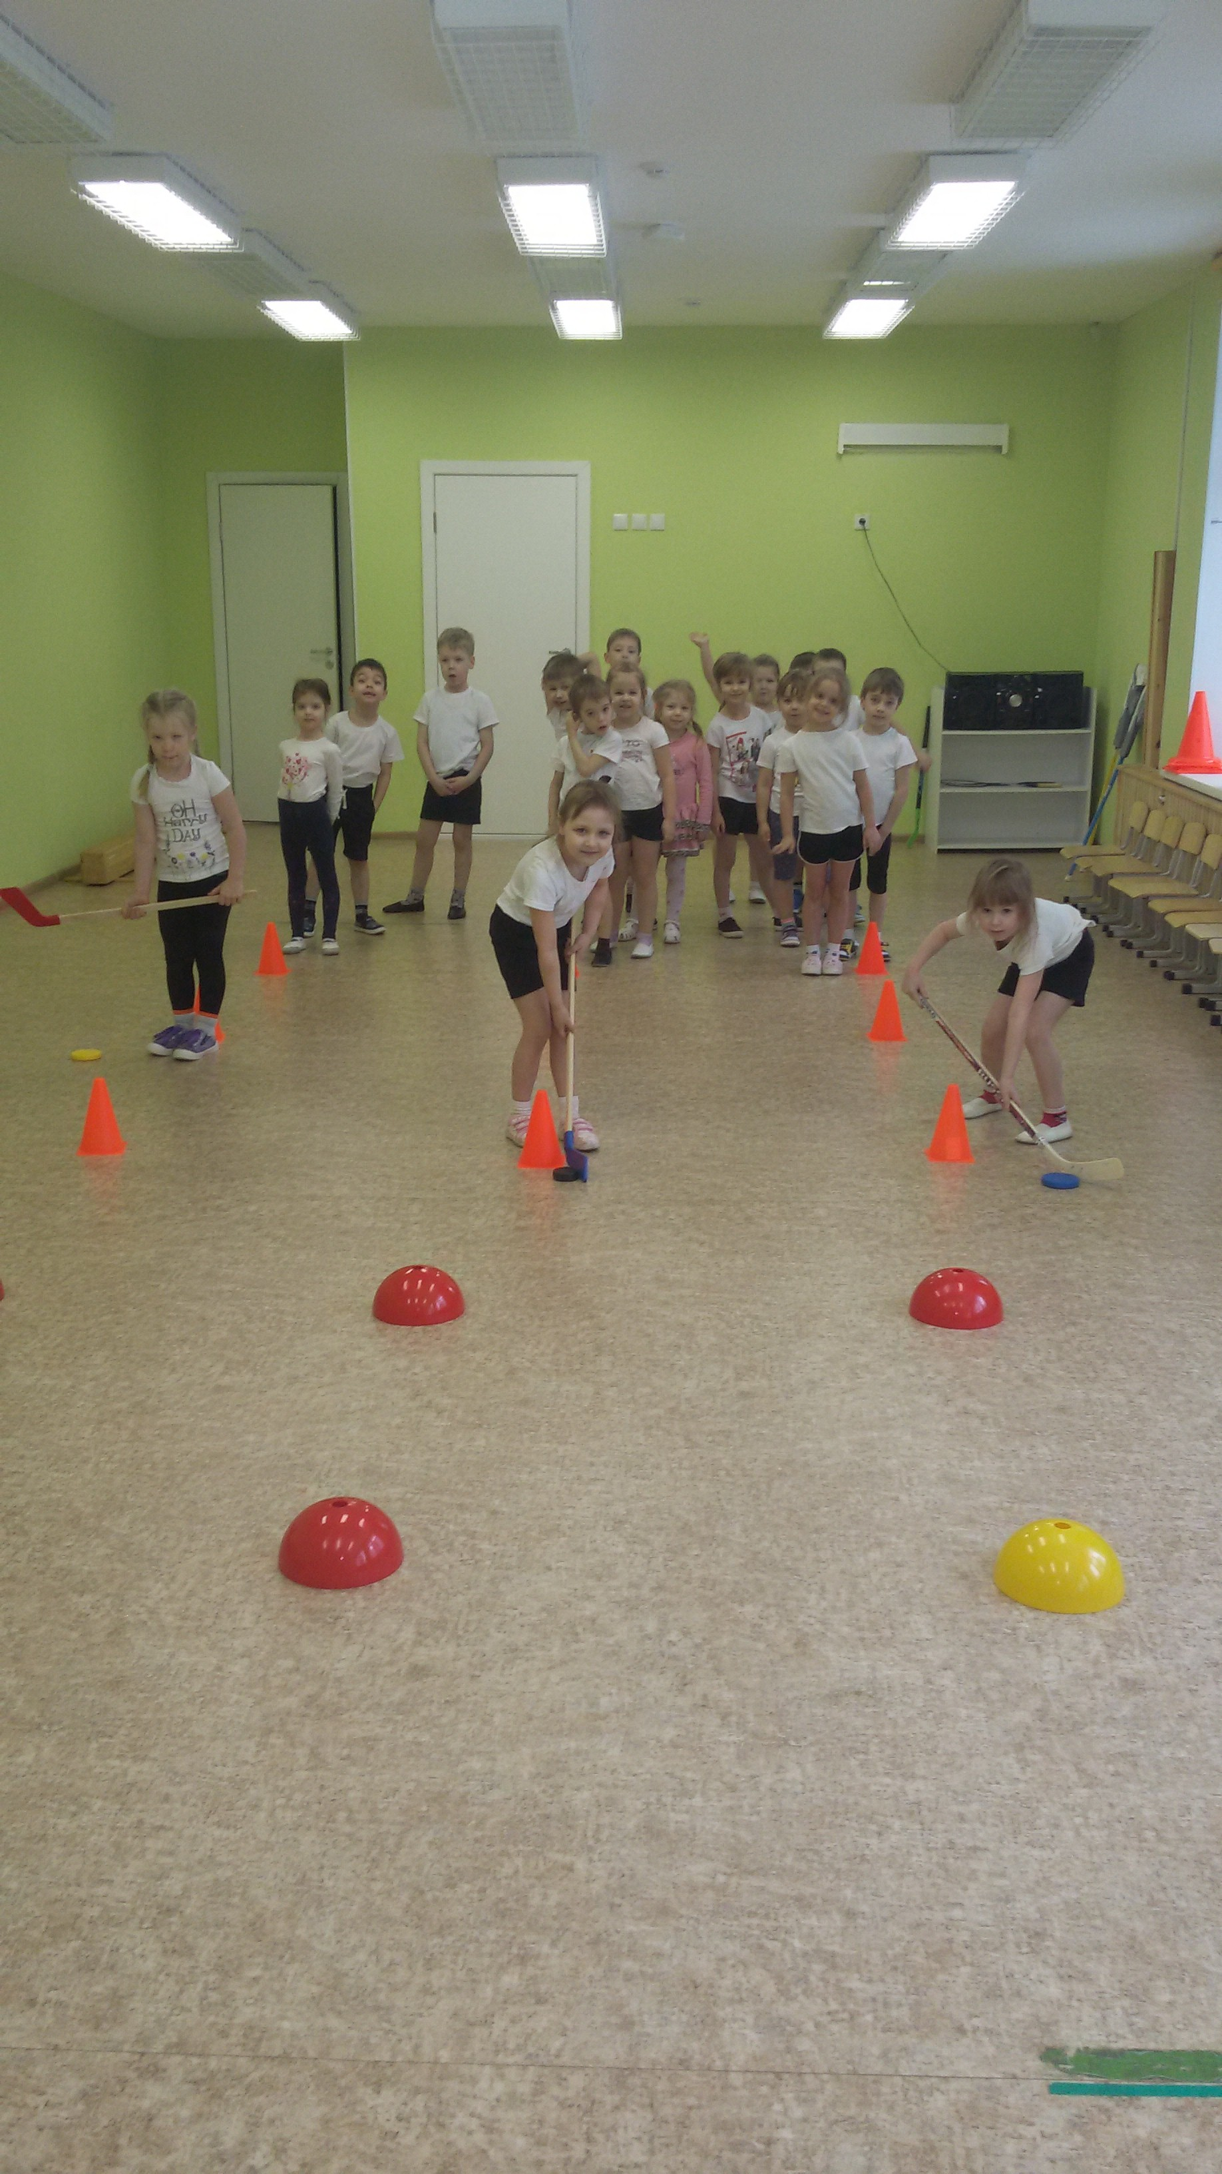

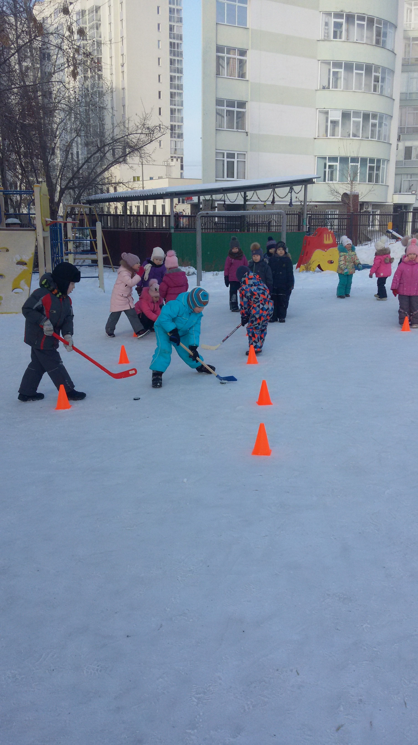
ПОЗДРАВЛЯЕМ!

